图 书 推 荐

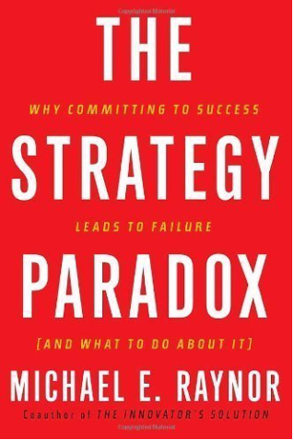
中文书名：《战略的悖论：企业求成得败的原因及应对之道》
英文书名：THE STRATEGY PARADOX: WHY COMMITTING TO SUCCESS LEADS TO FAILURE
作 者：Michael E. Raynor
出 版 社：Crown Business
代理公司：ANA London/Jenny
页 数：320页
出版时间：2007年2月
代理地区：中国大陆、台湾地区
审读资料：样书
类 型：励志
授权已授：2009年4月授权机械工业出版社，版权已回归
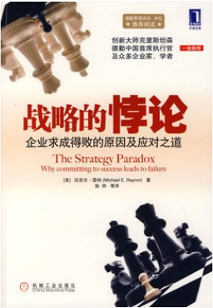
中简本出版记录
作 者: (美) 迈克尔•雷纳
出版社: 机械工业出版社
译 者: 耿帅 等
出版年: 2009年
页 数: 299页
定 价: 48.00元
装 帧: 平装
ISBN: 9787111263432

内容简介：

《战略的悖论》针对“为什么面向成功的承诺会导致失败，又该如何应对”这一问题展开论述，揭示了一个出人意料的战略悖论——具有最大成功可能性的战略，同时也具有最大失败可能性，并引入“必然存在的不确定性”法则和“战略弹性”管理方法，对这一悖论提供了切实的解决方案。《战略的悖论》提供了战略行动的具体框架，能帮助企业克服战略困境，并抓住眼前的机会，同时为明天的承诺做好准备，在竞争战略制胜的商业世界里，以最小代价获取最大收益。本书主要围绕以下三部分内容展开：

首先，提出企业面临的问题。未来的不可预测、不可掌控。在这样一个瞬息万变、充满不确定性的世界里，如若不能怀揣审慎与谦逊，是非常危险的，对一个企业同样如此，因为未来不确定性或将使企业重蹈战略悖论的覆辙。全球商业及经济环境的变迁日益快速，尽管企业都设法预测未来、进而掌控未来，但现实的残酷却又迫使企业不得不去面对一个不争的事实：未来根本无法精准预测。

接着，指明企业战略的悖论。大多数战略都是建立在对于未来的特定信念之上的。一旦选定了战略，企业就会全神贯注地执行，投入最多的资源，期望一举成功，获取最高的报酬。然而，精准预测未来却非常困难，要是最初的预测错了，即使一切都做对了，还是注定会失败，而当初的专注和投入，再难以回复。换句话说，成功几率最高的战略，往往失败几率也最高，这就是战略的矛盾之处。

最后，提供切实的解决方案。参与市场竞争的公司应该如何做，才能避免求成得败呢？作者建议，将战略建立在应对未来的多种选择之上，而不是基于单一的战略承诺，由此提出了提升战略灵活性的4个流程。换言之，公司在战略上必须两面下注。

作者简介：

迈克尔•雷纳（Michael E. Raynor）是德勤咨询公司的咨询顾问和德勤研究部杰出会员。他和电信、媒体娱乐、制药、医疗设备、能源以及制造业等很多行业的世界顶尖公司高层管理者一起共事。他周游世界，给各类受众做关于公司和竞争战略的演讲。

在其为客户工作和研究中，迈克尔对公司战略和创新带来的挑战进行了探索。他的第一部著作是与克莱顿M．克里斯坦森教授合著的《困境与出路》，曾经荣登《华尔街日报》和《纽约时报》畅销书排行榜，并于2003年获得“年度最佳图书”奖。

此外，雷纳博士曾在管理和学术期刊上发表过多篇文章，并在加拿大西安大略大学毅伟商学院执教MBA课程和高级管理人员教育项目。

雷纳博士拥有哈佛大学哲学学士学位，在哈佛期间他曾获得约翰·哈佛奖学金(John Harvard Scholar)；他还拥有毅伟商学院工商管理硕士学位，在毅伟时他曾获得耐尔森·戴维斯纪念奖学金(Nelson M．Davis Memorial Scholarship)：他后来又获得哈佛商学院工商管理博士学位，并被授予乔治·戴夫利杰出研究奖(George S．Dively award for research exceUence)。

《战略的悖论：企业求成得败的原因及应对之道》目录

赞誉
推荐序
译者序
致谢
第1章 何为战略悖论
1.1 隐藏于平常的视野下
1.2 承诺
1.3 承诺无法调整
1.4 无法预测
1.5 管理战略不确定性
1.6 工具箱
1.7 新型战略对话
第2章 完美计划
2.1 你应该在影片里
2.2 音乐之声
2.3 最后一战
第3章 谁怕输赢
3.1 走向极端
3.2 猴子明白,但无法做到
3.3 没有免费的午餐
3.4 关于人和鼠
第4章 适应能力的局限性
4.1 快速变化
4.2 缓慢变化
4.3 看看哪里的光线最亮
第5章 预测的局限性
5.1 希望压倒经验
5.2 未来即现在
5.3 不确定性的随机性和深思熟虑
5.4 从困境到悖论
第6章 时间就是答案
6.1 结构原则
6.2 等级与跨度
6.3 必然存在的不确定性
6.4 董事会的作用
第7章 做出选择还是创造期权
7.1 威望迪:接受悖论
7.2 BCE:逃避悖论
7.3 微软:解决悖论
7.4 对冲不确定性
7.5 庸人勿扰
第8章 战略柔性
8.1 限制的自由
8.2 超越限制
8.3 打造战略柔性
8.4 这能对你起作用吗
第9章 如果……该怎么办
9.1 情境:期待而非预测
9.2 战略:规划而非承诺
第10章 有备无患
10.1 实物期权:累积而不集中
10.2 实施:运作而非执行
10.3 估价
10.4 更新
第11章 再投资战略
11.1 再访索尼案例
11.2 深思熟虑和应急战略
11.3 谦逊战略
附录A 多元化如何创造价值
非相关多元化
垂直一体化
相关多元化
战略多元化
附录B 美国联合能源公司的情境
附录C 实物期权估价

试读章节：

- 何为战略悖论

绝大多数战略都是建立在对未来的特定信念基础之上的。但问题是，未来是极其难以预见的。更有甚者，突破性成功需要战略执行始终伴随，而这又恰恰导致该战略无法随将来变化而及时变化。结果就是战略悖论：具有最大成功可能性的战略同时也具有最大的失败可能性。对于这一悖论的解决需要一个关于战略和不确定性的新思维。

有这样一个令人费解的事实：与仅仅是设法维系生存的企业相比，那些成功的企业反而和失败的企业具有更多的共性。实际上，正是这些特性，在造就企业辉煌的同时，也为其失败埋下了隐患。事实表明，成功的对立面并非失败，而是平庸。

尝试可能带来成功或失败，那些连尝试都不敢的人，除了能避免失望之外，其他将一无所获。然而，仅仅认识到这一点还远远不够。对此，美国第26任总统西奥多·罗斯福给了我们更多的阐释。他认为，荣誉属于那些“竞技场上”满脸沾满“灰尘、汗水和鲜血”的人们。1他的意思是说，胜利需要勇敢的行动，而勇敢的行动必然会带来失败的风险。

在商业活动中，为了成功，企业必须采取行动，而这些行动本质上都存在更为深入的悖论关系。于是，就产生了战略悖论——最大限度地造就企业的成功与辉煌的相同的行为和特点，也能在最大限度上使之一败涂地。

……

谢谢您的阅读！
请将回馈信息发至：孙敬（Jenny Sun）
安德鲁﹒纳伯格联合国际有限公司北京代表处
北京市海淀区中关村大街甲59号中国人民大学文化大厦1705室, 邮编：100872
电话：010-82509406
传真：010-82504200
Email: Jenny@nurnberg.com.cn
网址：www.nurnberg.com.cn
微博：http://weibo.com/nurnberg
豆瓣小站：http://site.douban.com/110577/
微信订阅号：安德鲁书讯

